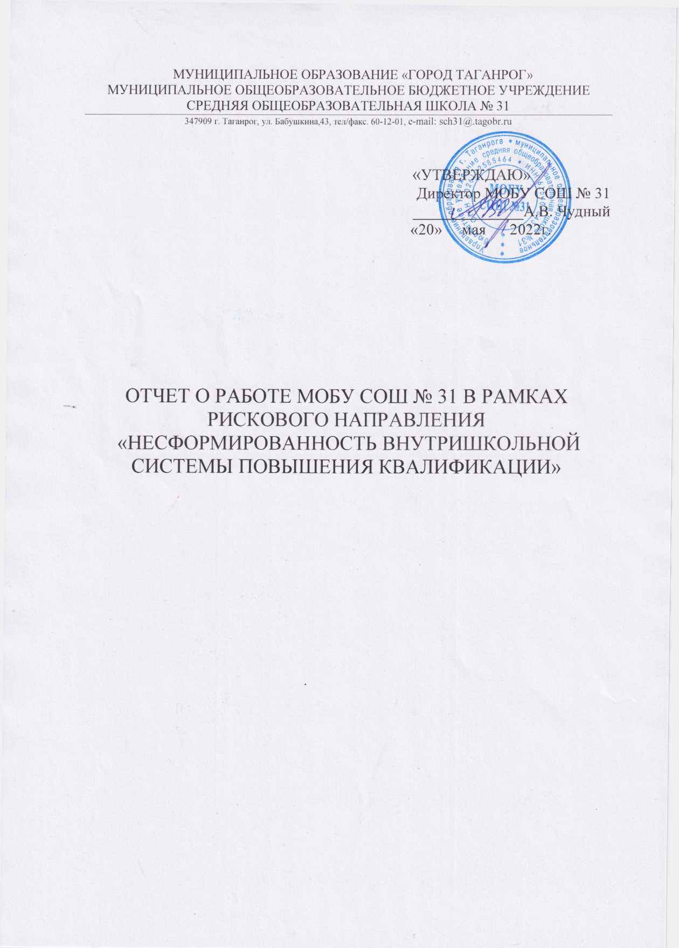

Согласно дорожной карте реализации Программы антирисковых мер «Несформированность внутришкольной системы повышения квалификации» МОБУ СОШ № 31 ставила перед собой задачу оказать методическую помощь педагогам в сфере профессионального развития и обеспечить психологическую поддержку со стороны психологической службы, в рамках которой было запланировано проведение методических семинаров и психологического тренинга.

22 апреля 2022 года был проведен методический семинар на тему "Теоретические основы профессионального развития педагогов" (Приложение № 1).

5 мая 2022 года проведен методический семинар на тему «Определение эффективности деятельности педагога». (Приложение № 2).

20 мая 2022 года проведен психологический тренинг на тему: «Профилактика профессионального выгорания педагогов». (Приложение № 3).

В рамках решения задачи по вовлечению учителей в активную работу по повышению уровня квалификации с использованием внутренних образовательных ресурсов школы организовано взаимопосещение уроков, сформированы творческие группы по проектированию учебных занятий, конструированию учебных заданий, дидактических пособий, наглядных материалов (Приложение № 4).

Задача по разработке индивидуальных образовательных траекторий для профессионального роста педагогов, не имеющих квалификационную категорию, решается в тесном сотрудничестве с региональной организацией дополнительного профессионального образования. Данное сотрудничество направлено на обеспечение непрерывного профессионального развития педагогических работников МОБУ СОШ № 31, которые включились в работу по диагностике педагогических дефицитов. Четверо педагогов школы (что составляет 100 процентов педагогических работников МОБУ СОШ № 31, не имеющих квалификационной категории) воспользовались услугами «Автоматизированной (цифровой) технологии объективной и комплексной мониторинговой оценки (диагностики) характеристик компетентности учителей, реализующих программы начального, основного и среднего общего образования в общеобразовательных организациях, расположенных на территории Ростовской области, в дистанционном режиме на основе удаленного доступа». Результаты автотестирования направлены в Центр непрерывного повышения профессионального мастерства педагогических работников для последующего выстраивания индивидуальных образовательных маршрутов.

|  |  |  |  |
| --- | --- | --- | --- |
| **Задача** | **Мероприятие** | **Дата реализации** | **Результат** |
| Оказать методическую помощь педагогам в сфере профессионального развития и обеспечить психологическую поддержку со стороны психологической службы. | Проведение методического семинара на тему:  - Теоретические основы профессионального развития педагогов. | Апрель 2022 | Приложение № 1 |
| Проведение методического семинара на тему:  - Определение эффективности деятельности педагога. | Май 2022 | Приложение № 2 |
| Проведение психологического тренинга на тему: Профилактика профессионального выгорания педагогов. | Май 2022 | Приложение  № 3 |
| Вовлечь учителей в активную работу по повышению уровня квалификации с использованием внутренних образовательных ресурсов школы. | Организация посещения/взаимопосещения уроков. | Апрель 2022 | Приложение № 4 |
| Формирование творческих групп. | Апрель 2022 | Приложение № 4 |
| Разработать индивидуальные образовательные траектории для профессионального роста педагогов, не имеющих квалификационную категорию. | Определение эффективности деятельности педагогов, не имеющих квалификационной категории.  Составление индивидуальных образовательных траекторий для профессионального роста педагогов, не имеющих квалификационной категории на основе выявленных дефицитов. | Май-июнь 2022 | 100 % педагогических работников, не имеющих квалификационной категории, прошли автотестирование, результаты которого направлены в Центр непрерывного повышения профессионального мастерства педагогических работников для последующего выстраивания индивидуальных образовательных маршрутов. |

В МОБУ СОШ № 31 47 педагогических работника (еще четверо находятся в декретном отпуске).

В марте - мае 2022 года пройдена курсовая подготовка по направлениям:

1. «Cодержательные аспекты методического сопровождения учителя в условиях реализации требований обновленных ФГОС НОО, ООО» - 1 человек.
2. «Реализация требований обновленных ФГОС НОО, ФГОС ООО в работе учителя» - 19 человек.
3. «Классное руководство и специфика реализации школьных программ в соответствии с обновленными ФГОС – 21. Новые цифровые платформы Минпросвещения РФ для обучения, воспитания и личностного развития учащихся» - 11 человек.
4. Программа ДПО «Экономическое образование» по проблеме «Методика преподавания основ финансовой грамотности в общеобразовательных организациях» - 1 человек.
5. Программа ДПО «Физическая культура», по проблеме «Педагогические технологии достижения планируемых результатов по предмету «Физическая культура» в контексте обновлённых ФГОС НОО и ФГОС ООО» - 1 человек.
6. ДПО «Управление образованием», по проблеме «Мониторинг качества образования в контексте стратегии инновационного развития школы: теория, методика и практика» - 2 человека.

**Список учителей, прошедших курсы повышения квалификации и переподготовки в 2022 году**

|  |  |  |  |  |  |  |
| --- | --- | --- | --- | --- | --- | --- |
| ФИО | Должность | Профессиональные дефициты | Название курса ПК | Количество часов | Сроки обучения | Номер полученного документа (если уже имеется) |
| Аксенова Елена Алексеевна | учитель | Освоение и применение психолого-педагогических технологий (в том числе инклюзивных), необходимых для адресной работы с различными контингентами учащихся: одаренные дети, социально уязвимые дети, дети, попавшие в трудные жизненные ситуации, дети-мигранты, дети-сироты, дети с особыми образовательными потребностями (аутисты, дети с синдромом дефицита внимания и геперактивностью и др.), дети с ОВЗ, дети с девиациями поведения, дети с зависимостью. | «Классное руководство и специфика реализации школьных программ в соответствии с обновленными ФГОС – 21. Новые цифровые платформы Минпросвещения РФ для обучения, воспитания и личностного развития учащихся» | 144 | Март-апрель 2022 | 0000061661 22139 |
| Белоцерковская Ольга Владимировна | учитель | Освоение и применение психолого-педагогических технологий (в том числе инклюзивных), необходимых для адресной работы с различными контингентами учащихся: одаренные дети, социально уязвимые дети, дети, попавшие в трудные жизненные ситуации, дети-мигранты, дети-сироты, дети с особыми образовательными потребностями (аутисты, дети с синдромом дефицита внимания и геперактивностью и др.), дети с ОВЗ, дети с девиациями поведения, дети с зависимостью. | «Классное руководство и специфика реализации школьных программ в соответствии с обновленными ФГОС – 21. Новые цифровые платформы Минпросвещения РФ для обучения, воспитания и личностного развития учащихся» | 144 | Март-апрель 2022 | 0000061661 22995 |
| Белоцерковский Алексей Викторович | учитель | Недостаточность опыта разработки рабочих программ; перенос методики проведения традиционного урока на учебное занятие. | «Реализация требований обновленных ФГОС НОО, ФГОС ООО в работе учителя» | 36 | Апрель-май 2022 | Ожидается |
| Боженко Наталья Владимировна | учитель | Слабая информированность о сущности современных образовательных технологий, отсутствие гибкости и мобильности в содержании и технологиях деятельности при изменившихся условиях. | «Реализация требований обновленных ФГОС НОО, ФГОС ООО в работе учителя» | 36 | Апрель-май 2022 | Ожидается |
| Букреева Оксана Анатольевна | учитель | Недостаточность опыта разработки рабочих программ; перенос методики проведения традиционного урока на учебное занятие. | «Реализация требований обновленных ФГОС НОО, ФГОС ООО в работе учителя» | 36 | Апрель-май 2022 | Ожидается |
| Бурмистрова Светлана Юрьевна | учитель | Освоение и применение психолого-педагогических технологий (в том числе инклюзивных), необходимых для адресной работы с различными контингентами учащихся: одаренные дети, социально уязвимые дети, дети, попавшие в трудные жизненные ситуации, дети-мигранты, дети-сироты, дети с особыми образовательными потребностями (аутисты, дети с синдромом дефицита внимания и геперактивностью и др.), дети с ОВЗ, дети с девиациями поведения, дети с зависимостью. | «Классное руководство и специфика реализации школьных программ в соответствии с обновленными ФГОС – 21. Новые цифровые платформы Минпросвещения РФ для обучения, воспитания и личностного развития учащихся» | 144 | Март-апрель 2022 | 0000061661 22201 |
| Власенко Светлана Васильевна | учитель | Недостаточность опыта разработки рабочих программ; перенос методики проведения традиционного урока на учебное занятие. | «Реализация требований обновленных ФГОС НОО, ФГОС ООО в работе учителя» | 36 | Апрель-май 2022 | Ожидается |
| Гореева Оксана Борисовна | учитель | Слабое владение приемами самоанализа, саморегулирования и оценки своей профессиональной деятельности.  Низкий уровень мотивации на решение профессиональных задач на высоком уровне качества.  Бессистемность в организации собственной деятельности.  Недостаточность опыта разработки рабочих программ; перенос методики проведения традиционного урока на учебное занятие. | «Реализация требований обновленных ФГОС НОО, ФГОС ООО в работе учителя» | 36 | Апрель-май 2022 | Ожидается |
| Зубкова Наталья Георгиевна | учитель | Слабое владение приемами самоанализа, саморегулирования и оценки своей профессиональной деятельности.  Недостаточность опыта разработки рабочих программ; перенос методики проведения традиционного урока на учебное занятие. | «Реализация требований обновленных ФГОС НОО, ФГОС ООО в работе учителя» | 36 | Апрель-май 2022 | Ожидается |
| Казанская Диана Юрьевна | учитель | Недостаточность опыта разработки рабочих программ; перенос методики проведения традиционного урока на учебное занятие. | «Реализация требований обновленных ФГОС НОО, ФГОС ООО в работе учителя» | 36 | Апрель-май 2022 | Ожидается |
|  |  |  | Cодержательные аспекты методического сопровождения учителя в условиях реализации требований обновленных ФГОС НОО, ООО | 36 | Март-апрель 2022 | Ожидается |
| Киюшова Ирина Михайловна | учитель | Освоение и применение психолого-педагогических технологий (в том числе инклюзивных), необходимых для адресной работы с различными контингентами учащихся: одаренные дети, социально уязвимые дети, дети, попавшие в трудные жизненные ситуации, дети-мигранты, дети-сироты, дети с особыми образовательными потребностями (аутисты, дети с синдромом дефицита внимания и геперактивностью и др.), дети с ОВЗ, дети с девиациями поведения, дети с зависимостью. | «Классное руководство и специфика реализации школьных программ в соответствии с обновленными ФГОС – 21. Новые цифровые платформы Минпросвещения РФ для обучения, воспитания и личностного развития учащихся» | 144 | Март-апрель 2022 | 0000061661 21877 |
| Ковалева Людмила Викторовна | учитель | Освоение и применение психолого-педагогических технологий (в том числе инклюзивных), необходимых для адресной работы с различными контингентами учащихся: одаренные дети, социально уязвимые дети, дети, попавшие в трудные жизненные ситуации, дети-мигранты, дети-сироты, дети с особыми образовательными потребностями (аутисты, дети с синдромом дефицита внимания и геперактивностью и др.), дети с ОВЗ, дети с девиациями поведения, дети с зависимостью. | «Классное руководство и специфика реализации школьных программ в соответствии с обновленными ФГОС – 21. Новые цифровые платформы Минпросвещения РФ для обучения, воспитания и личностного развития учащихся» | 144 | Март-апрель 2022 | 0000061661 23196 |
| Кучеренко Оксана Петровна | учитель | Слабая информированность о сущности современных образовательных технологий, отсутствие гибкости и мобильности в содержании и технологиях деятельности при изменившихся условиях. | «Реализация требований обновленных ФГОС НОО, ФГОС ООО в работе учителя» | 36 | Апрель-май 2022 | Ожидается |
| Луцкая Халиса Тимуровна | учитель | Недостаточность опыта разработки рабочих программ; перенос методики проведения традиционного урока на учебное занятие. | «Экономическое образование» по проблеме «Методика преподавания основ финансовой грамотности в общеобразовательных организациях» | 36 | Март-апрель 2022 | 611201173841 |
| Лядская Наталья Александровна | учитель | Недостаточность опыта разработки рабочих программ; перенос методики проведения традиционного урока на учебное занятие. | «Реализация требований обновленных ФГОС НОО, ФГОС ООО в работе учителя» | 36 | Апрель-май 2022 | Ожидается |
| Мавруда Ирина Борисовна | учитель | Недостаточность опыта разработки рабочих программ; перенос методики проведения традиционного урока на учебное занятие. | «Реализация требований обновленных ФГОС НОО, ФГОС ООО в работе учителя» | 36 | Апрель-май 2022 | Ожидается |
| Манджиян Диана Яковлевна | учитель | Освоение и применение психолого-педагогических технологий (в том числе инклюзивных), необходимых для адресной работы с различными контингентами учащихся: одаренные дети, социально уязвимые дети, дети, попавшие в трудные жизненные ситуации, дети-мигранты, дети-сироты, дети с особыми образовательными потребностями (аутисты, дети с синдромом дефицита внимания и геперактивностью и др.), дети с ОВЗ, дети с девиациями поведения, дети с зависимостью. | «Классное руководство и специфика реализации школьных программ в соответствии с обновленными ФГОС – 21. Новые цифровые платформы Минпросвещения РФ для обучения, воспитания и личностного развития учащихся» | 144 | Март-апрель 2022 | 0000061661 22099 |
|  |  |  | «Реализация требований обновленных ФГОС НОО, ФГОС ООО в работе учителя» | 36 | Апрель-май 2022 | Ожидается |
| Мороз Анастасия Сергеевна | учитель | Недостаточность опыта разработки рабочих программ; перенос методики проведения традиционного урока на учебное занятие. | «Реализация требований обновленных ФГОС НОО, ФГОС ООО в работе учителя» | 36 | Апрель-май 2022 | Ожидается |
| Пасечник Екатерина Александровна | учитель | Низкий уровень мотивации на решение профессиоанльных задач на высоком уровне качества. | «Реализация требований обновленных ФГОС НОО, ФГОС ООО в работе учителя» | 36 | Апрель-май 2022 | Ожидается |
| Поляк Марина Викторовна | учитель | Освоение и применение психолого-педагогических технологий (в том числе инклюзивных), необходимых для адресной работы с различными контингентами учащихся: одаренные дети, социально уязвимые дети, дети, попавшие в трудные жизненные ситуации, дети-мигранты, дети-сироты, дети с особыми образовательными потребностями (аутисты, дети с синдромом дефицита внимания и геперактивностью и др.), дети с ОВЗ, дети с девиациями поведения, дети с зависимостью. | «Классное руководство и специфика реализации школьных программ в соответствии с обновленными ФГОС – 21. Новые цифровые платформы Минпросвещения РФ для обучения, воспитания и личностного развития учащихся» | 144 | Март-апрель 2022 | 0000061661 22315 |
|  |  | Недостаточность опыта разработки рабочих программ; перенос методики проведения традиционного урока на учебное занятие. | «Реализация требований обновленных ФГОС НОО, ФГОС ООО в работе учителя» | 36 | Апрель-май 2022 | Ожидается |
| Путилина Елена Юрьевна | учитель | Освоение и применение психолого-педагогических технологий (в том числе инклюзивных), необходимых для адресной работы с различными контингентами учащихся: одаренные дети, социально уязвимые дети, дети, попавшие в трудные жизненные ситуации, дети-мигранты, дети-сироты, дети с особыми образовательными потребностями (аутисты, дети с синдромом дефицита внимания и геперактивностью и др.), дети с ОВЗ, дети с девиациями поведения, дети с зависимостью. | «Классное руководство и специфика реализации школьных программ в соответствии с обновленными ФГОС – 21. Новые цифровые платформы Минпросвещения РФ для обучения, воспитания и личностного развития учащихся» | 144 | Март-апрель 2022 | 0000061661 18067 |
| Соболева Ирина Геннадьевна | учитель | Недостаточность опыта разработки рабочих программ; перенос методики проведения традиционного урока на учебное занятие. | «Реализация требований обновленных ФГОС НОО, ФГОС ООО в работе учителя» | 36 | Апрель-май 2022 | Ожидается |
| Сотникова Елена Юрьевна | учитель | Недостаточность опыта разработки рабочих программ; перенос методики проведения традиционного урока на учебное занятие. | «Реализация требований обновленных ФГОС НОО, ФГОС ООО в работе учителя» | 36 | Апрель-май 2022 | Ожидается |
| Степанов Александр Владимирович | учитель | Низкий уровень мотивации на решение профессиоанльных задач на высоком уровне качества. | «Физическая культура», по проблеме «Педагогические технологии достижения планируемых результатов по предмету «Физическая культура» в контексте обновлённых ФГОС НОО и ФГОС ООО | 36 | Март 2022 | 6112011690666 |
| Хан Ольга Николаевна | учитель | Недостаточность опыта разработки рабочих программ; перенос методики проведения традиционного урока на учебное занятие. | «Реализация требований обновленных ФГОС НОО, ФГОС ООО в работе учителя» | 36 | Апрель-май 2022 | Ожидается |
| Цыганкова Ирина Семеновна | учитель | Освоение и применение психолого-педагогических технологий (в том числе инклюзивных), необходимых для адресной работы с различными контингентами учащихся: одаренные дети, социально уязвимые дети, дети, попавшие в трудные жизненные ситуации, дети-мигранты, дети-сироты, дети с особыми образовательными потребностями (аутисты, дети с синдромом дефицита внимания и геперактивностью и др.), дети с ОВЗ, дети с девиациями поведения, дети с зависимостью. | «Классное руководство и специфика реализации школьных программ в соответствии с обновленными ФГОС – 21. Новые цифровые платформы Минпросвещения РФ для обучения, воспитания и личностного развития учащихся» | 144 | Март-апрель 2022 | 0000061661 21960 |
| Каламашина Елена Федоровна | Педагог-психолог | Знание нормативно-правовых документов, регламентирующих содержание и структуру, цели и задачи. | «Классное руководство и специфика реализации школьных программ в соответствии с обновленными ФГОС – 21. Новые цифровые платформы Минпросвещения РФ для обучения, воспитания и личностного развития учащихся» | 144 | Март-апрель 2022 | 0000061661 22995 |
| Кирпиченко Дмитрий Георгиевич | Преподаватель-организатор ОБЖ | Недостаточность опыта разработки рабочих программ; перенос методики проведения традиционного урока на учебное занятие. | «Реализация требований обновленных ФГОС НОО, ФГОС ООО в работе учителя» | 36 | Апрель-май 2022 | Ожидается |
| Николаева Ольга Валериевна | Учитель-логопед | Знание нормативно-правовых документов, регламентирующих содержание и структуру, цели и задачи. | «Классное руководство и специфика реализации школьных программ в соответствии с обновленными ФГОС – 21. Новые цифровые платформы Минпросвещения РФ для обучения, воспитания и личностного развития учащихся» | 144 | Март-апрель 2022 | 0000061661 19472 |
| Руководящие работники |  |  |  |  |  |  |
| Новикова Анна Александровна | заместитель директора по ВР |  | «Реализация требований обновленных ФГОС НОО, ФГОС ООО в работе учителя» | 36 | Апрель-май 2022 | Ожидается |
| Смагина Ольга Павловна | заместитель директора по УВР | Организация сопровождения педагога в межкурсовой период для привнесения новых идей в практику. | «Мониторинг качества образования в контексте стратегии инновационного развития школы: теория, методика и практика» | 72 | Март - апрель | 611201172843 |
| Чудный Андрей Валерьевич | директор | Организация сопровождения педагога в межкурсовой период для привнесения новых идей в практику. | «Мониторинг качества образования в контексте стратегии инновационного развития школы: теория, методика и практика» | 72 | Март - апрель | 611201172849 |

Таким образом, на первом этапе реализации программы антирисковых мер «Несформированность внутришкольной системы повышения квалификации» выявлена положительная динамика доли педагогических работников, которые делятся педагогическим опытом через систему внутришкольных семинаров и иные формы методического взаимодействия. Достигнут показатель по доле вовлеченности педагогических работников в работу творческих групп по проектированию учебных занятий, учебных заданий, дидактических пособий, наглядных материалов (62%), проведена подготовительная работа по разработке индивидуальных образовательных траекторий для педагогических работников, не имеющих квалификационной категории.